報修系統操作說明
目前版本：前端與本機驗證完成；遠端 Supabase、Pag
es 與手機實際送出尚待驗收。

1. 登記報修
開啟網站後填寫報修人、地點或部門、類別、問題說明、緊急程度。
所有欄位必填；請使用虛構資料，不輸入密碼或私人資訊。
按「送出報修」。正常連線且資料庫設定完成時，應出現成功訊息、
清空表單並更新清單。送出失敗會保留輸入；先確認訊息再重試，避
免重複登記。
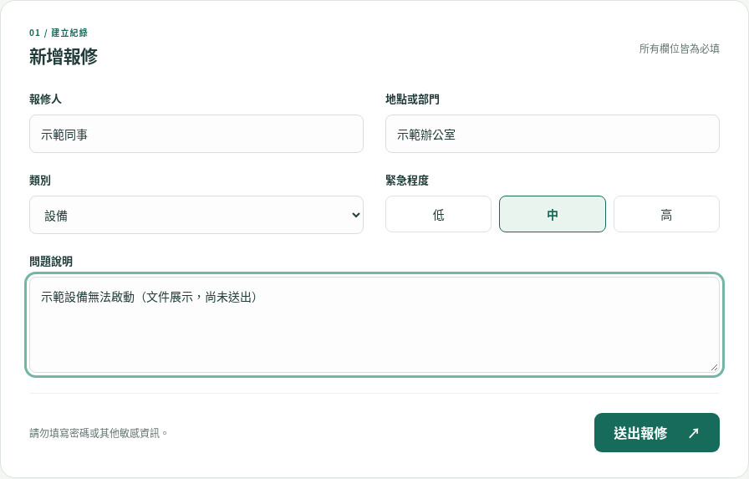
圖 1（第 1 頁）：實際網頁填寫畫面。示範內容尚未送出，不
代表遠端新增成功。

2. 查看與篩選清單
最近報修顯示最新 20 筆；包含地點、說明、報修人、類別、緊
急程度、處理狀態及登記時間。按全部／高／中／低，只篩選已載入
的 20 筆；高緊急標籤為紅色。
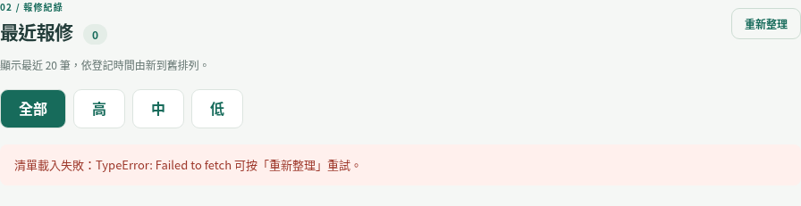
圖 2（第 2 頁）：實際清單區。當前雲端網路阻擋 Supa
base，所以顯示載入失敗；這不等於資料庫沒有報修紀錄。連線
恢復後按「重新整理」。

3. 資料安全與功能範圍
資料庫設計只允許公開角色讀取及新增五個欄位；狀態預設為待處理
。GRANT、RLS、CHECK 限制操作與內容，因此網頁沒
有修改、刪除功能。遠端套用結果尚待確認。
目前沒有登入、通知、編輯狀態、負責人或照片上傳。公開訪客可讀
清單，只適合虛構或去識別資料；公開金鑰不等於後台管理權限。
手機測試與正式 Pages 網址須待部署完成；詳見 READ
ME 與「設置檢討與驗收」。

